Miś Puchatek postanowił zrobić porządki w swojej spiżarni.
- Na najwyższej półce położył wszystkie słoiki z miodem, policz ile ich jest.
- Na najniższej ustawił słoiki z dżemem malinowym
- Na środkowej ustawił kompot gruszkowy i powidła śliwkowe.
- Na której półce stoi najwięcej słoików?
- Na której półce stoi najmniej słoików?
- Spróbuj policzyć ile razem słoiczków z zapasami ma Puchatek.
 |  | 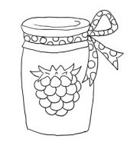 |  | 
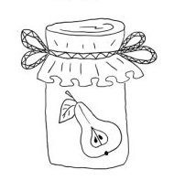 |  |  | 

